МИНИСТЕРСТВО СОЦИАЛЬНОГО РАЗВИТИЯ НОВОСИБИРСКОЙ ОБЛАСТИ

ГОСУДАРСТВЕННОЕ АВТОНОМНОЕ УЧРЕЖДЕНИЕ СОЦИАЛЬНОГО ОБСЛУЖИВАНИЯ НОВОСИБИРСКОЙ ОБЛАСТИ

«ОБЛАСТНОЙ КОМПЛЕКСНЫЙ ЦЕНТР
СОЦИАЛЬНОЙ АДАПТАЦИИ ГРАЖДАН»

ежемесячник

БЕРЕГОВОЙ ВЕСТНИК

№ 03 март 2017 г

С ДНЕМ РОЖДЕНИЯ
Раз уж в марте, в начале весны
Повезло Вам когда-то родиться,
Так пусть будете счастливы Вы,
С Вами лучшее пусть всё свершится.

И пусть будит Вас пение птиц,
Поутру что садятся на ветки,
Ваша радость не знает границ,
А здоровье всегда будет крепким.

И удачи в делах Вам большой,
И покоя в душе, и цветенья.
Как обычно бывает весной.
Поздравляем мы Вас с днем рожденья!

Полустационарное отделение
ДУРЯГИН АЛЕКСАНДР ВИКТОРОВИЧ | 01.03
ПЕТЯК ИВАН ИВАНОВИЧ | 05.03
ЛИДЕЙКИС СЕРГЕЙ РОМАНОВИЧ | 09.03
БУРАСОВА МАРИНА ГЕННАДЬЕВНА | 25.03
ТИМИРКАЕВ ИГОРЬ ФАРИТОВИЧ | 25.03
ОСТАПЧУК ЕВГЕНИЙ ВИТАЛЬЕВИЧ | 29.03
ЛОМИВОРОТОВ АЛЕКСАНДР ГРИГОРЬЕВИЧ | 06.03

С днем рожденья поздравляем,
Много светлых дней желаем.
Март — расцвет весны и солнца,
Пусть стучит оно в оконце.

Будет радость и удача,
Это очень много значит.
А любовь согреет душу,
Чтоб не страшно было в стужу.

Стационарное отделение
ГРЕБЕНЬ АНАТОЛИЙ АЛЕКСАНДРОВИЧ | 17.03
ЗАХАРОВ ВЛАДИМИР ПЕТРОВИЧ | 20.03
КОЛОМОЕЦ СЕРГЕЙ АЛЕКСАНДРОВИЧ | 04.03
КОНЬШИН АЛЕКСЕЙ ВЕНИАМИНОВИЧ | 21.03
КРЕТИНИН ВАЛЕРИЙ КОНСТАНТИНОВИЧ | 29.03
ЛУКАШОВ ВАЛЕРИЙ МИХАЙЛОВИЧ | 08.03
МАКСИМОВ СЕРГЕЙ ПЕТРОВИЧ | 11.03
МАЛЫШЕНКО НАДЕЖДА НИКОЛАЕВНА | 11.03
СЕМАШКО АЛЕКСЕЙ ВЯЧЕСЛАВОВИЧ | 23.03
СПИРИН ВЛАДИМИР ВИТАЛЬЕВИЧ | 06.03
ТРУХАНОВ АЛЕКСЕЙ ВАСИЛЬЕВИЧ | 29.03
УДОДЕНКО НИКОЛАЙ АЛЕКСЕЕВИЧ | 24.03
ФОМИНЫХ ВЛАДИМИР ГЕННАДЬЕВИЧ | 25.03
ХОХЛОВА ИРИНА АНАТОЛЬЕВНА | 09.03

март

Весна – прекрасная пора года. В это время природа просыпается после зимнего сна. Все вокруг оживает: тает снег, распускаются деревья, цветут сады, клумбы, с теплых краев возвращаются птицы, начинаются полевые работы, посадка растений. Жизнь начинает бить ключом: вокруг слышно журчание ручьев, пение птиц, гул тракторов. Недаром люди говорят: «Весна днем красна». В эту пору года на смену холодным приходят теплые солнечные дни.
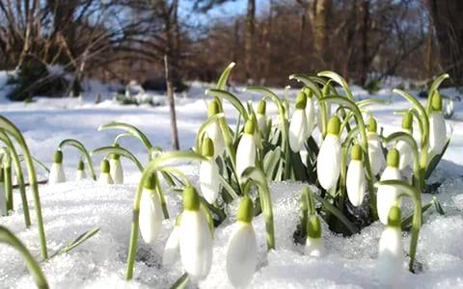

Приметы марта месяца
Март – первый месяц весны. Вместе с ним приходят оттепели, тает снег, журчат ручьи, расцветают подснежники, начинают возвращаться первые птицы из далеких теплых краев. В воздухе начинает пахнуть свежестью. Народное название месяца – «протальник», поскольку начинает сходить снег, формируются проталины. Есть такая поговорка: «Март зиму ломает, новому сезону дорожку дарит». Также сохранилось много народных примет марта, которые дают ответы на вопросы: какой будет погода в ближайшие дни, весной и летом, какой ждать урожай в этом году.

Приметы о природе и погоде
в марте
- Гром в марте - перед холодом.
- Если в марте первый гром грянет при северном ветре - к холодной весне, при восточном ветре - к сухой и теплой, при южном - к теплой.
- Молния в марте без грома - к сухому лету.
- Если пойдет дождь в марте, вырастет много грибов.
- Мокрый март — плохой урожай.
- В марте холодно и сухо — хлеба в достатке будет.
- Редкие морозы в марте – к урожайному году.
- Длинные сосульки в марте – к долгой весне.
- Частые туманы в марте предвещают дождливое лето.
- Снег в конце марта скоро тает и вода дружно бежит — жди лето мокрое.

Праздники в марте
1 марта
Всемирный день гражданской обороны
Всемирный день иммунитета
День кошки в России
2 марта
День Федора Тирона и Мариамны Кикиморы
День рождения компакт-диска
3 марта
Всемирный день писателя
Всемирный день дикой природы
Международный день охраны здоровья уха и слуха
4 марта
День рождения микрофона
5 марта
Международный день детского телевидения и радиовещания
День рождения степлера
День выключенных гаджетов
Впервые о нем заговорили в Америке. Сначала он представлял собой акцию отказа от Интернета. Спустя некоторое время возникла идея о полном отключении карманной электроники на 24 часа. Никакого Интернета, социальных сетей, звонков и смс в течение суток.
Всемирный день выключенных гаджетов – это протест воображаемой жизни в сети. Суть праздника – отключить устройство и насладиться реальным миром. Весной можно съездить на природу, погулять по городу, пообщаться с приятными людьми, завести новых друзей, найти вторую половинку.
6 марта
День театрального кассира
Международный день зубного врача
Всемирный день борьбы с глаукомой
Всероссийский день гурмана
7 марта
День рождения телефонного аппарата
8 марта
8 Марта (Международный женский день)
История события берет начало 8 марта 1857 года, когда в Нью-Йорке прошел «марш пустых кастрюль» работниц текстильной промышленности. Своей акцией они обратили внимание общественности на ущемление прав по половому признаку. Участницы марша выступили за улучшение условий труда и его оплаты.
В начале ХХ века проходили многочисленные акции в защиту прав представительниц слабого пола. В ходе мероприятий высказывались требования о равенстве женских и мужских прав и сокращении продолжительности рабочего дня. В 1910 году Клара Цеткин предложила учредить Международный женский день. В Российской империи праздник впервые отметили в 1913 году.
В 1966 году 8 марта стало нерабочим днем в СССР. В 1975 году по решению ООН праздник приобрел официальный статус Международного женского дня.
В России статус 8 Марта как нерабочего праздничного дня закреплен ст. 112 Трудового кодекса РФ от 30.12.2001 г.
8 Марта – отличный повод проявить внимание и порадовать родную и близкую женщину, подругу, коллегу интересным сюрпризом. Подарок на Международный женский день должен подчеркивать красоту, индивидуальность и женственность. При его выборе нужно учитывать интересы и предпочтения дамы.
10 марта
День архивов в России
11 марта
День работника органов наркоконтроля
День сотрудников частных охранных агентств
12 марта
День работников геодезии и картографии
13 марта
День Содружества наций
14 марта
Международный день числа «Пи»
Международный день рек
15 марта
Всемирный день защиты прав потребителей
День добрых дел
Международный праздник доброты берет свое начало в 2007 году в Израиле. В этом событии впервые приняли участие 7000 человек. Они решили претворить в жизнь идею о том, что каждый может совершать добрые поступки. Это может быть каждодневная небольшая помощь окружающим или глобальные социальные проекты, помогающие детям, пенсионерам и нуждающимся людям. С каждым годом в этой акции принимают участие все больше людей из разных уголков мира.
19 марта
День моряка-подводника
День работников ЖКХ
Час Земли
Первый день без шапки
Зимой даже в небольшой мороз в шапке комфортно, уютно и тепло. Но какой бы удачной ни была модель, с приходом первого тепла хочется сбросить ее с головы, почувствовать свободу и облегчение.
20 марта
Международный день без мяса
Международный день астрологии
День весеннего равноденствия
Цель Международного дня счастья: обратить внимание людей на удовлетворенность жизнью и поддержать их стремление быть счастливыми.
21 марта
Всемирный день поэзии
Международный день лесов
Международный день борьбы за ликвидацию расовой дискриминации
Международный день человека с синдромом Дауна
22 марта
Международный день таксиста
Всемирный день водных ресурсов
День Балтийского моря
23 марта
Всемирный день метеорологии
24 марта
Всемирный день борьбы против туберкулеза
Международный день борьбы с депрессией
Депрессия – один из возможных симптомов расстройства обмена веществ в мозге. Она заключается в чувстве безразличия, плохом настроении, подавленности, низкой самооценке, отсутствии устремленностей. Несвоевременная терапия приводит к тяжелым последствиям для здоровья. Для обращения внимания людей, медицинских учреждений, социальных служб на подобные заболевания создан международный праздник.
25 марта
День работника культуры России
Международный день солидарности с сотрудниками, содержащимися под стражей и пропавшими без вести
Международный день памяти жертв рабства и трансатлантической работорговли
26 марта
Фиолетовый день (День больных эпилепсией) Эпилепсия – хроническое неврологическое заболевание. Оно является результатом поражения сосудов головного мозга, опухоли, инсульта. Чтобы рассказать окружающим про патологию, опровергнуть мифы и поддержать больных, был учрежден праздник. Этот праздник придумала в 2008 году канадская девочка Кессиди Меган, которая с ранних лет страдала от этого заболевания и уже успела прочувствовать негативное отношение к себе ровесников и взрослых. Она рассказала окружающим о болезни и доказала, что ничего страшного в ней нет, что она такая же, как и все остальные девятилетние дети. Спустя год ее инициативу поддержали многие студенты, политики, общественные организации. Постепенно празднование распространилось по всему миру.
Символ праздника – фиолетовый (лавандовый) цвет. Он успокаивающе действует на нервную систему, снижает тревожное чувство.
В этот день проводят благотворительные концерты и акции в поддержку больных. Рассказывают о том, как оказать первую помощь человеку, с которым случился эпилептический припадок:
• перевернуть на бок;
• подложить что-нибудь мягкое под голову;
• не разжимать насильно рот и ничего не вставлять между зубами.
27 марта
Всемирный день театра
День нефролога
День войск национальной гвардии Российской Федерации
28 марта
День рождения стиральной машины
День больших перемен
Иногда хочется чего-то нового в обыденной жизни, взять и все изменить в один день. Для желающих поменять жизнь к лучшему создан специальный праздник.
Чтобы изменить жизнь к лучшему, не надо сворачивать горы. Достаточно сделать лишь первый шаг к переменам – первый, но самый сложный. Начните свой День больших перемен с зарядки или с пробежки. Измените привычный маршрут на работу или с работы, побольше времени проведите на свежем воздухе, выкиньте ненужный хлам из дома, освободите место для новых вещей. Говорите «спасибо», не стесняйтесь высказывать благодарность.
Здоровый образ жизни, правильное питание, занятия творчеством создадут положительные эмоции, настроение и откроют дверь переменам.
29 марта
День специалиста юридической службы в Вооруженных Силах Российской Федерации
30 марта
День спичечного кораблестроения
День защиты Земли
Человек разумный появился на Земле около 200 тысяч лет назад. Долгое время он жил в согласии и взаимодействии с природой. Но быстрый рост промышленности, производства, научно-технический прогресс в XX веке не прошли бесследно. Хозяйственная деятельность человека привела к загрязнению окружающей среды. Чтобы привлечь внимание людей к глобальным экологическим проблемам, был создан специальный праздник.
Вырубка лесов, загрязнение воздуха выбросами производств и автомобилей, водных ресурсов – промышленными отходами и сливами канализационных стоков, уничтожение многих видов животных, рыб, птиц, радиационные загрязнения – все это убивает нашу планету. Повсеместная добыча полезных ископаемых превращает землю в бесплодную пустыню. Добыча и транспортировка нефти сильно вредит окружающей среде. Особенно опасны разливы нефти на поверхности. Глобальное потепление, лесные пожары, озоновые дыры... Всех угроз, которые появились, не счесть.
В День защиты Земли проходят экологические выставки, конференции. Они призывают человечество бережнее относиться к природе, экономнее использовать энергетические ресурсы планеты. В школах проводят уроки экологии, на которых объясняют пагубное влияние человека на природу и учат, как этого избежать. В этот праздник организуются массовые посадки деревьев, уборки улиц, территорий городов, лесов.
Земля – наш дом, который необходимо беречь. Мы здесь живем и обязаны оставить для наших детей прекрасное и чистое будущее.
31 марта
Международный день резервного копирования (День бэкапа)

рекомендации психолога

Как справиться с весенней депрессией

Холодная зима осталась позади, природа просыпается от долгой спячки, солнышко светит ярче, дни становятся длиннее, совсем скоро растает снег и земля покроется зелёной травкой. Казалось бы, чем не повод для радости и бодрого настроения? Но не тут-то было. Многих людей в эту пору посещают тоска, уныние, меланхолия и апатия, так называемая хандра, причем больше обычного, и практически ничего не вызывает улыбку: ни пение птиц, ни звон капели за окошком, ни ожидание теплого долгожданного лета.
Такое состояние можно назвать приближенным к депрессивному, и конечно хочется поскорее избавиться от него.
А чтобы с ним справиться и какие меры принимать (или само пройдет), судите сами, в этом Вам помогут следующие знания и рекомендации.
Весенняя депрессия возникает по причине истощения запаса энергии, потраченной на восстановление сил в зимний период. Усиливать депрессию могут и воспоминания о нерешённых проблемах и нереализованных планах, что ещё большее угнетает психику человека.
Почему весенняя депрессия приходит к людям с весной до сих пор не выяснено. Специалисты выдвигают самые разнообразные гипотезы по этому поводу, но чёткого ответа на поставленный вопрос всё ещё нет. Вероятнее всего, причина весенней депрессии кроется в физиологии человека: весной нам не хватает витаминов, организм «зашлакован» после зимы, да ещё и гормоны, что называется, "шалят": гормональные перестройки.
Итак, вам кажется, что ваше состояние - не просто плохое настроение. Проверить так ли это на самом деле можно с помощью небольшого теста, описывающего симптомы весенней депрессии:
- Меня часто посещают мрачные мысли.
- Меня мучает бессонница что делать, я не знаю.
- Я испытываю хроническую усталость, выполнение даже самых простых дел и обязанностей требует от меня больших усилий.
- Я часто плачу по любому поводу.
- У меня снизилась самооценка.
- Я постоянно нахожусь в плохом настроении, появилась не свойственная мне ранее раздражительность по самым несущественным поводам.
- Ночью я либо вообще не вижу снов, либо мне часто снятся кошмары.
- Я очень часто хочу есть, или аппетит полностью отсутствует.
- Мне трудно сосредоточиться на чём-то одном.
- Я испытываю постоянное беспокойство и чувство тревоги.
- Работа не вызывает у меня интереса, нет потребности узнавать что-то новое.
- Меня мучают головные боли.
Если большая часть утверждений из данного перечня точно подходит под описание вашего состояния, можно говорить о том, что у вас весенняя депрессия. Но помните о том, что симптомы такой депрессии разнообразны и не обязательно проявляются в полной мере у всех людей.
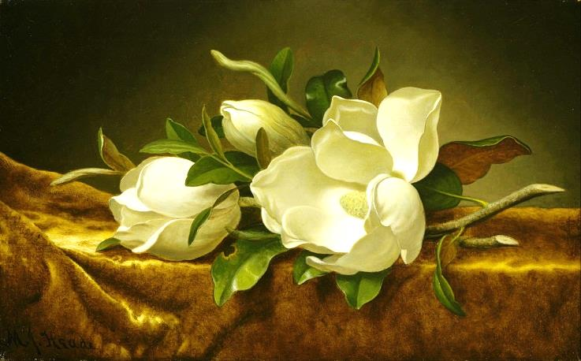
Весенняя депрессия носит сезонный характер, а потому побороть данный недуг самостоятельно вполне по силам каждому человеку, столкнувшемуся с ним. Для того, чтобы выйти из депрессивного состояния, прочтите советы психолога, ознакомившись с которыми вы сможете понять, что и как вам нужно делать. Но помните о том, что в случае затянувшейся депрессии (более двух недель) вам необходимо обратиться за помощью к психологу и медицинскому работнику, которые смогут подобрать Вам подходящее лечение и нужные рекомендации.
Не рассчитывайте, что выйти из данного состояния у вас получится только за счёт усилий вашей воли. Ведь во время депрессии у мужчин и женщин появляются такие признаки, как ослабление умственной и физической энергии, а лечение как раз таки потребует от вас больших интеллектуальных и физических энергетических затрат. Не «ломайте» голову над тем, как бороться с весенней депрессией (борьба в принципе – это занятие не из легких), лучше дайте вашим телу и разуму немного покоя.
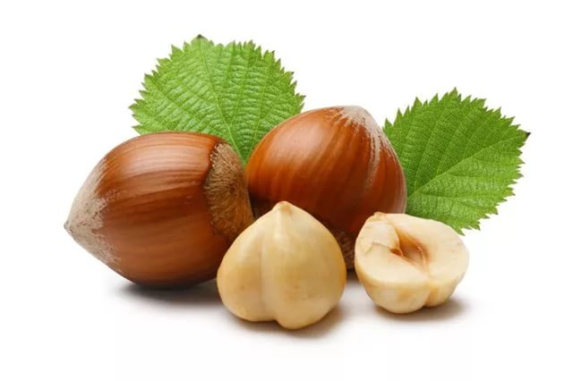
Когда ваши силы немного восстановились, начните постепенно включатся в рабочий процесс. Такая работа сначала должна быть несложной, постепенно вы сможете вернуться к прежней активной деятельности. Главная цель данного метода - отвлечение от негативных мыслей, переживаний и эмоций. Перемены в жизни (не кардинальные) - это то, что вам сейчас необходимо. Что касается женщин, то им можно сменить причёску или цвет волос, порадовать себя незначительным приятным приобретением, а также заняться творчеством и любимым занятием!
Обязательно проявляйте физическую активность! Как известно, движение - это и есть жизнь. Здесь будет полезной обычная утренняя гимнастика.
Теперь, когда вы знаете, как бороться с весенней депрессией самостоятельно (или с помощью психолога), поговорим о профилактике.
Чтобы ничто не омрачало яркие весенние дни, возьмите на заметку несколько рекомендаций:
Обязательно включите в свой рацион продукты питания, способствующие выделению эндорфинов: бананы, орехи, шоколад в небольшом количестве. Полезны и фрукты, овощи, богатые витаминами, которых нам так не хватает весной.
Травяные чаи и настои также будет полезны в качестве профилактического средства от весенней депрессии.
Больше двигайтесь, не сидите на месте, чаще гуляйте и дышите свежим воздухом.
Как видите, депрессивному состоянию, возникающему весной, не так сложно противостоять. Более того, при правильно подходе - даже приятно. Не откладывайте исцеление на потом. Начните действовать уже сегодня, и от плохого настроения не останется ни следа!

ЗДОРОВЫЙ ОБРАЗ ЖИЗНИ

«Курение главный враг здоровья!»
Табак приносит вред телу, разрушает разум, отупляет целые нации
Оноре де Бальзак

«Курение – плохая привычка! Курение - медленное самоубийство! Вот такие фразы нам
приходится слышать по телевизору.
В газетах мы часто видим рекламу, которая предлагает помощь в избавлении от табакокурения. Неужели действительно все так серьезно?
Возникают вопросы: что будет с людьми, которые курят? Как курение влияет на здоровье?
Приобретение женщинами новых прав и свобод, их включенность в производительный труд, а также развитие феминистской идеологии послужило условиями для распространения курения среди представительниц прекрасного пола.
Современная реклама, отражающая интересы табачной промышленности, стремится связать курение с жизненным успехом, мужественностью, неодолимым очарованием, изысканным стилем и т.д. В наши дни распространенность курения в семье, воздействие рекламы, а также социально-психологические условия современного мира приводят к широкой распространенности табакокурения среди подрастающего поколения.
Курящий подросток не удивляет никого. Но практически все относятся к таким детям отрицательно, с осуждением. И можно сказать – почти никто не хочет, чтобы его ребёнок курил.
Хочется предложить действенные, но в то же время простые способы борьбы с курением среди подростков:
- не продавать детям сигареты;
- проводить с ними беседы;
- воспитывать детей примерами сильнейших личностей;
- привлекать подростков к спорту;
- родители должны показывать личный пример.
Табак как представитель дикой флоры был известен в древности в Европе, Азии, Африке. Листья его сжигали на костре, их дым оказывал на людей одурманивающее воздействие...
Христофор Колумб был первым европейцем, столкнувшимся с табакокурением. Во время его первого путешествия в Новый Свет в 1492 г он увидел, как жители острова Куба сосут плотно свернутые тлеющие листья какого—то растения. Растение это называлось каоба, а трубки для вдыхания курительной смеси — табако. От них произошло слово "табак".
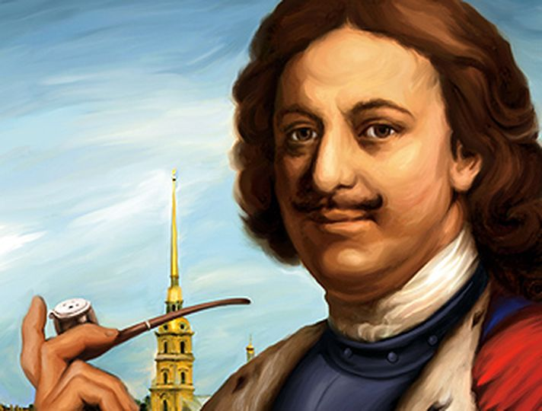
Нюхательный табак был завезен во Францию приблизительно в 1559 г. Жаном Нико — французским послом при дворе Португалии, а в 1586 г. сэр Френсис Дрейк, который научился курить трубку от "краснокожих индейцев" Виргинии, завез этот обычай в Англию.
Жан Нико впервые выделил из табака сильнодействующее вещество, названное его именем. Он подарил королеве Екатерине Медичи, страдавшей мигренью, табачный порошок. Лекарство помогло и получило название "порошка травы королевы». Действительно табак может уменьшить спазм сосудов головного мозга, вызывающий мигрень, хотя эффект носит кратковременный характер.
Во второй половине XVI века табак попадает из Испании в другие европейские государства, а вскоре и в страны Азии, и в частности в Турцию.
В начале XVII столетия табак начал появляться в России, где его высевали на полях Украины.
До Петра I курение на Руси не одобрялось. При царе Алексее Михайловиче за курение наказывали битьем палками, а торговцам табаком вырывали ноздрю.
Широкое распространение и одобрение курение табака получило при Петре I, который поощрял его как признак европейского стиля жизни.
Наряду с поклонниками табакокурения росло число и его противников. Выяснилось, что табак, в частности его дым, осложняют заболевания, особенно легочные. Позднее было установлено, что табак вредно сказывается и на течении беременности. Стали наблюдаться случаи острого отравления табаком.
Инквизиция и церковь считали табачное зелье исчадием ада, порождением дьявола, считалось, что курильщик воскуряет фимиам сатане. 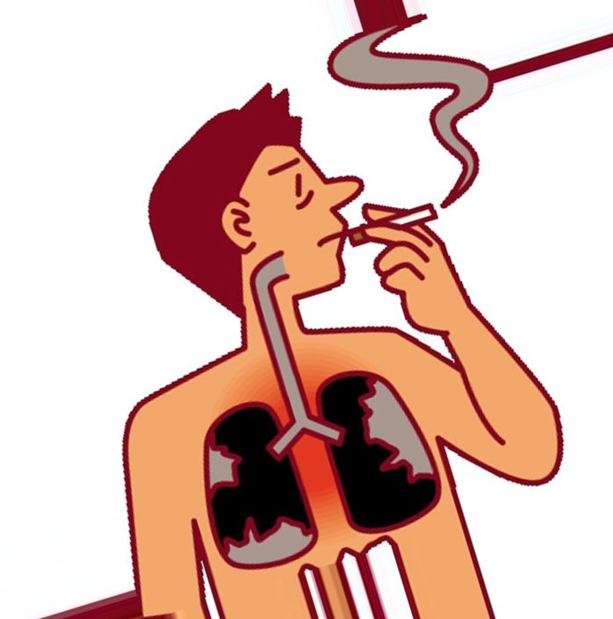
В 1604 г. вышел труд "О вреде табака", принадлежащий Якову I Стюарту, королю Англии, который являлся ярым противником курения. В этом труде отмечалось, что курение — это "...привычка противная зрению, невыносимая для обоняния, вредная для мозга, опасная для легких". Правительства ряда стран начали издавать законы по борьбе с курением.
Сегодня Всемирная организация здравоохранения выступает с лозунгом: «Курение или здоровье? Выбирайте сами!». По данным английских врачей, каждая выкуренная сигарета стоит курящему 5 – 10 минут жизни. 20 выкуренных ежедневно сигарет сокращают жизнь на 6 – 7 лет. Пустяк, если ты ещё молод.
Вред не только себе, но и обществу.
Никотин вреден не только для курящего. Пассивное курение, т.е. вдыхание воздуха, насыщенного сигаретным дымом, наносит вред некурящим людям. С этим мы постоянно сталкиваемся в квартирах, на улице, в поездах и т.д. иногда видишь, как молодой папа везёт детскую коляску или даже несёт ребёнка на руках, а в зубах у него дымящаяся сигарета. Естественно, ребёнок накуривается вместе с отцом, который безумно отравляет организм малыша.
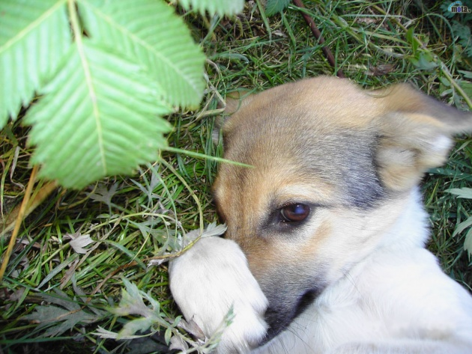В одной сигарете содержится от 0,1 до 0,3 миллиграмма никотина. Во время выкуривания сигареты никотин проникает в кровь.
Сужение капилляров кожи после выкуривания сигареты вызывает побледнение кожи. Регулярное курение мешает правильному питанию кожи. Курение вызывает спазм периферических сосудов. В самых тяжелых случаях это приводит к гангрене и ампутации конечностей.
Выкуривая 20 сигарет в день, человек дышит воздухом, загрязненность которого в 580 —1100 раз превышает санитарные нормы.
Регулярное употребление табака вызывает зависимость, близкую к наркотической, что обусловливает необходимость лечения для отказа от курения. Наиболее часто употребляемые методы — иглотерапия (введение в биологически активные точки ушной раковины специальных игл), полоскание рта раствором нитрата серебра с целью вызывания рвотного рефлекса на курение и т.д. Процент успешного отказа от курения при этом редко превышает 40. Таким образом, 6 из 10 взрослых курильщиков, несмотря на все процедуры не в состоянии бросить курить
Если человек начал курить в 15 лет, то продолжительность его жизни уменьшается более чем на 8 лет. Начавшие курить до 15 лет в 5 раз чаще умирают от рака, чем те, кто начал курить после 25 лет.
РЕКОМЕНДАЦИИ
Как подготовить себя к отказу от курения. Не нужно принимать быстрого, но непродуманного, решения бросить курить. К отказу от курения нужно готовиться. Лучше всего наметить для себя какую-нибудь конкретную дату (недели через 2—3) и все это время "морально" готовиться к отказу oт курения, а также немного тренироваться.
Вот некоторые советы.
- Не докуривайте сигарету до конца, оставляйте последнюю треть, ведь самые вредные компоненты табачного дыма находятся именно в ней.
- Не затягивайтесь сигаретой. Старайтесь ежедневно сокращать количество выкуриваемых сигарет на 1—2
- Не курите на пустой желудок.
- Никогда не курите за компанию
- Желание закурить приходит волнообразно. Постарайтесь пережить такой "приступ "без сигареты. Так ли уж было - трудно не курить?
Немного о психологии курения.
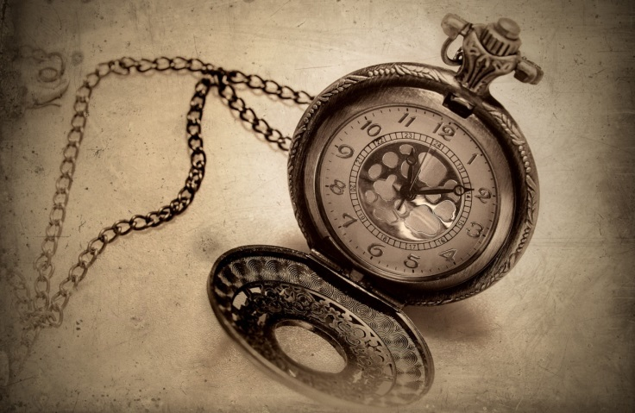Обычно у курильщиков, кроме физиологической зависимости от табака, есть еще и психологическая. К такой зависимости можно отнести привычки — например, курить в определенном месте, в определенное время, за каким—то делом и т.д. Эти стереотипы нужно ломать. Если вы привыкли курить по дороге на работу, с работы — измените маршрут. Если вы привыкли курить после еды на балконе — не выходите на балкон и т.п. Вам придется заводить новые "бездымные" привычки.
Первые дни без сигареты.
Итак, наступил намеченный день и вы больше не курите, однако в первые 5—7 дней нужно выполнять некоторые несложные рекомендации, чтобы отказ от курения протекал легче:
- Нужно пить больше жидкости: воды, соков, некрепкого чая с лимоном (лимон содержит витамин С, который особенно нужен тем, кто бросает курить).
- Не пейте крепкий чай или кофе — это обостряет тягу к сигарете. По той же причине не следует есть острые и пряные блюдо.
-В первые дни ешьте больше свежих овощей и кисломолочных продуктов, пейте соки.
-Каждый день съедайте ложку меда — он помогает печени очистить организм от вредных веществ.
-Ваша физическая активность должна быть высокой. Физкультура не только отвлекает от курения, но и "очищает " дыхание.
- Ежедневно принимайте душ.
Для чего нужно выполнять эти рекомендации?
Для того, чтобы в первые же дни как можно быстрее освободить организм от никотина и других вредных компонентов табачного дыма.
Что делать дальше? Отказ от курения — достаточно длительный процесс, который требует усилий. Как поддержать себя, чтобы снова не тянуло к сигарете?
Вот некоторые советы:
-Избегайте ситуаций, провоцирующих курение. Если вы общаетесь с друзьями только в местах, где принято курить, вы ставите себя в затруднительное положение — вам может быть трудно отказаться от сигареты. Однако заметьте, что чем меньше ваш "вес" в компании, тем труднее вам отвергнуть предложенную сигарету.
- Найдите партнера по отказу от курения. Отказаться от курения легче, если вас поддерживают родные или друзья. Лучше всего бросать курить с кем-то вместе — вы можете оказывать друг другу моральную поддержку.
- Не делайте отказ от курения самоцелью. Не нужно, чтобы ваши мысли все время вращались вокруг курения. Ваша цель иная — добиться здоровья, силы, красоты, умения управлять собой, своим настроением и поведением самостоятельно, без помощи сигарет.
- Применяйте самовнушение. Для этого нужно продумать краткую индивидуальную формулу самовнушения, которая должна вызвать яркий образ.
Например — "курение мне противно" или "легко дышать, когда не куришь" и т.д. Можно поддерживать себя иначе: "у меня железная воля". Если я решил бросить курить, значит, брошу. Никто и ничто не заставит меня изменить свое решение.
Эту фразу или несколько фраз нужно произносить перед сном или после пробуждения, а также несколько раз в течение дня, особенно в ситуациях, когда хочется курить.
Что вы выигрываете, отказавшись от курения?
- Если вы не курите неделю, вас, конечно, еще тянет к сигарете, но уже улучшается цвет лица, пропал неприятный запах от кожи, от волос, от дыхания.
- Если вы не курите месяц, вас стало легче дышать, исчезла головная боль. Повысилась вкусовая чувствительностью
- Если вы не курите уже полгода – пульс стал реже, вы можете задержать дыхание на длительное время, значит, вы в хорошей форме, значит, улучшаются спортивные показатели
- Посчитайте, сколько денег тратит курильщик на сигареты, если он выкуривает в день пачку сигарет?
- Если вы не курите больше года и не будите курить никогда, то вы доказали себе и окружающим, что у вас сильная воля, что вы зрелая личность.
ОТ БОЛЕЗНЕЙ, ВЫЗВАННЫХ КУРЕНИЕМ,
В ЕВРОПЕ ЗА ГОД ГИБНЕТ 500 000 ЧЕЛОВЕК.
ПОЧЕМУ ВЫ РЕШИЛИ, ЧТО НИКОГДА НЕ СТАНЕТЕ ЖЕРТВОЙ КУРЕНИЯ?

Ответы юриста

Расторжение договора о предоставлении социальных услуг в стационарной форме

Получатели социальных услуг в соответствии с Договором о предоставлении социальных услуг в стационарной форме и на основании индивидуальной программы предоставления социальных услуг обеспечиваются жилыми помещениями, а также помещениями для предоставления различных видов социальных услуг. Договором определяются перечень предоставляемых социальных услуг и их стоимость, если они предоставляются за плату. Законом и Договором (пунктом 3.2.) предусмотрено, что получатели социальных услуг обязаны соблюдать условия Договора, в том числе своевременно оплачивать социальные услуги в объеме и на условиях, предусмотренных Договором.
В свою очередь, неоплата социальных услуг и систематическое нарушение правил внутреннего распорядка учреждения, в соответствии с п. 4.3. Договора, является основанием для расторжения Договора по инициативе поставщика социальных услуг. Договор о предоставлении социальных услуг включает в себя элементы договора найма специализированного жилого помещения в стационарном учреждении социального обслуживание. Соответственно расторжение Договора производится в соответствии с нормами не только самого договора и гражданского законодательства, но и Жилищного кодекса РФ. Расторжение Договора является законным основанием для выселения и снятия с регистрационного учета.
Порядок расторжения договора и выселения из жилых помещений, предоставленных по договору, включает в себя следующие стадии:
1. Направление получателю социальных услуг уведомления о расторжении договора с предоставлением 30-ти дневного срока для погашения задолженности.
2. Обращение в одну из общественных организаций с просьбой принять на социальное обслуживание получателей социальных услуг, договор с которыми будет расторгнут. В указанных целях между ГАУ СО НСО «ОКЦСАГ» и автономной некоммерческой организацией «Твой дом» имеется договоренность о принятии этой организацией граждан, Договор с которыми расторгнут.
3. По истечении срока для добровольного погашения задолженности или изменения своего поведения ГАУ СО НСО «ОКЦСАГ» в целях защиты своих законных интересов обращается в суд общей юрисдикции с исковым заявлением о выселении и снятии с регистрационного учета, а также взыскании задолженности по Договору.
4. После предоставления информации о готовности предоставить другие жилые помещения, а также других доказательств по делу, суд в судебном заседании рассматривает дело по существу, на основании чего выносит решение о выселении и снятии с регистрационного учета.
5. Кроме того, в рамках отдельного судебного заседания решается вопрос о взыскании с должника суммы всей задолженности по оплате социальных услуг, предоставляемых по Договору.
6. Вынесенное решение, является основанием для получения исполнительного документа и возбуждения исполнительного производства, в рамках которого службой судебных приставов производится принудительное выселение и взыскание задолженности.
В связи с чем, ГАУ СО НСО «ОКЦСАГ» рекомендует Вам не допускать образование задолженности по оплате социальных услуг, соблюдать правила проживания в учреждении и проявлять вежливость и корректность в общении с работниками учреждения и другими получателями социальных услуг.

наши новости

В честь Дня защитника Отечества
Стационарное отделение в поселке Зеленый мыс посетил самодеятельный хор «Сибирское колечко» МУ «Социально-культурное объединение» д.п. Кудряшовский под руководством Виктора Петровича Чепизубова.
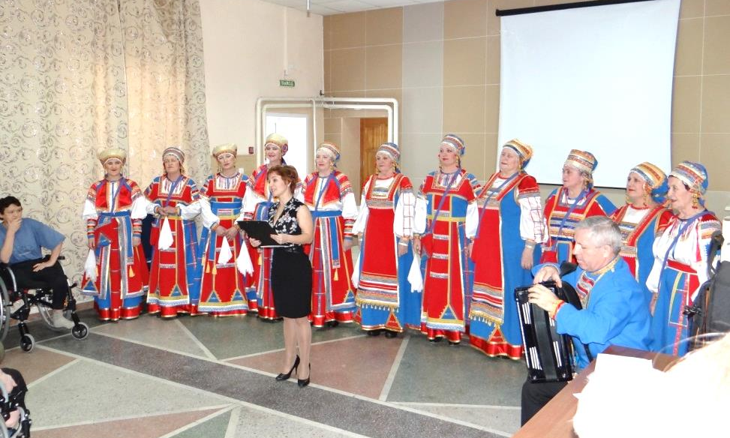
Все присутствующие как завороженные слушали и смотрели праздничное выступление народного хора «Сибирское колечко» посвященное Дню защитника Отечества.
Яркие красивые костюмы, милые лица, плавные движения русского танца и мощь звонких голосов, и, несомненно, само исполнение было настолько замечательное, что порой от избытка чувств у всех присутствующих дух захватывало! А перед глазами как будто наяву возникали родные просторы, безбрежные леса и могучие реки, с удивительно добрыми и в то же время твердыми, щедрыми на душевное тепло людьми, живущими в нашем краю …

День всех влюбленных
Праздник любви под небесным покровительством Св. Валентина отметили в стационарном отделении.
«Женский клуб» собрался для того, чтобы испечь яблочный пирог и угостить дорогих сердцу людей. Яблоки для начинки выбрали неспроста, потому что этот фрукт у многих народов означает весеннее возрождение и радостную любовь, а у других - запретный плод. По Библии яблоко дало людям знание, способность различать добро и зло. И, конечно, яблоки являются одними из самых популярных фруктов в мире, и это неудивительно, ведь они очень вкусные и обладают множеством полезных свойств!
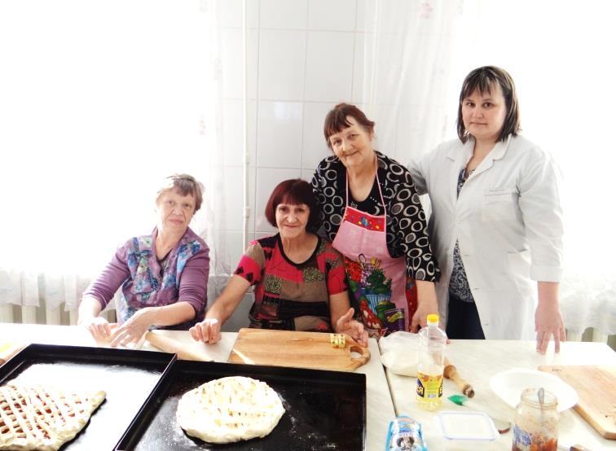
Раскатывая нежное тесто, и аккуратно разрезая яблоки на дольки, женщины перечисляли тех людей, которых хотели бы угостить и доставить радость в этот день.
С любовью испеченный пирог был ароматным, сладким и хрустящим! С днем Святого Валентина, любимые!

Еще не поздно…
Ответственно отнеслись к празднованию Дня защитника Отечества проживающие в стационарном отделении, находящемся в п. Зеленый мыс. Многократные репетиции концерта и спектакля по рассказу М.Шолохова "Судьба человека" оправдались, и ребята заслуженно получили в награду аплодисменты и похвалу.
Внимание корреспондентов "Комсомолки" к театральной игре придали актерам уверенность в собственных силах, в результате выступление всем понравилось – душевно и сердечно.
Трудности в заучивании текста и переживание по поводу проигрывания своих ролей испытал каждый, а волнение на сцене не отрицал никто из участников концертной программы.
Приближается женский день 8 марта и в связи с этим праздником уже наметились новые участники, в основном это женщины, которые своим выступлением хотят отблагодарить и порадовать сильную половину человечества, проживающих в интернате!
Ради чего или кого жить каждый человек решает сам в процессе становления своих внутренних желаний и ценностей, а иногда так бывает, что некоторые не задумываются об этом…
Но, когда ТАК происходит (в основном в наиболее острые моменты жизни) у людей «вырастают» крылья и они живут легко, с полным пониманием смысла собственного существования.

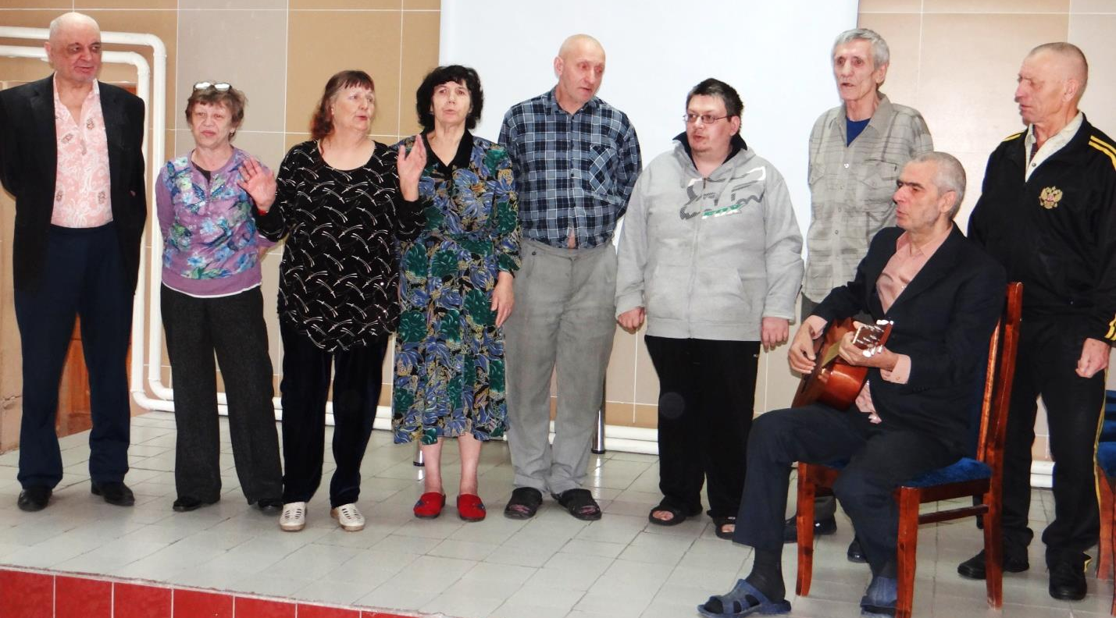
Прекрасно когда существует что-то, что не дает рожденному на Земле человеку уподобляться растению. "Уже поздно возвращаться назад, чтобы всё правильно начать, но ещё не поздно устремиться вперёд, чтобы правильно закончить".
Ошо

Бодрость духа и укрепление жизни.
Праздничных дней в календаре не мало, и православных и государственных, начиная с празднования Нового года, дня Св. Валентина, а затем подготовкой концерта ко Дню защитника Отечества и встрече Масленицы – скучать не приходится и поэтому на лицах у получателей социальных услуг в стационарном отделении воодушевление и душевный подъем.
Несмотря на репетиции, проживающие, не перестают усердно трудиться, и можно сразу отметить, как волшебным образом переплетается трудотерапия и досуг этих людей в разных формах творческой активности!
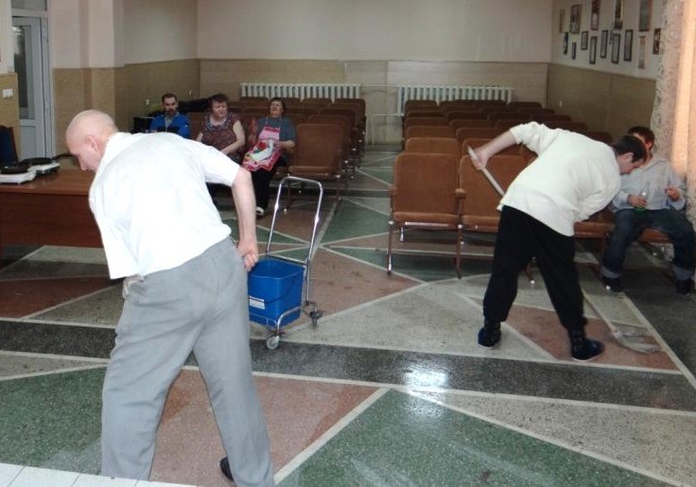
Большинство перестали жаловаться на нездоровье, «полны сил и решимости» - как они сами о себе говорят, наполнены позитивом и положительной энергией. Такой творческий процесс восстанавливает способность в общении, стимулирует физиологические процессы, дисциплинирует, приучает к концентрации внимания, и, конечно, создает бодрое настроение и удовлетворение от жизни. В 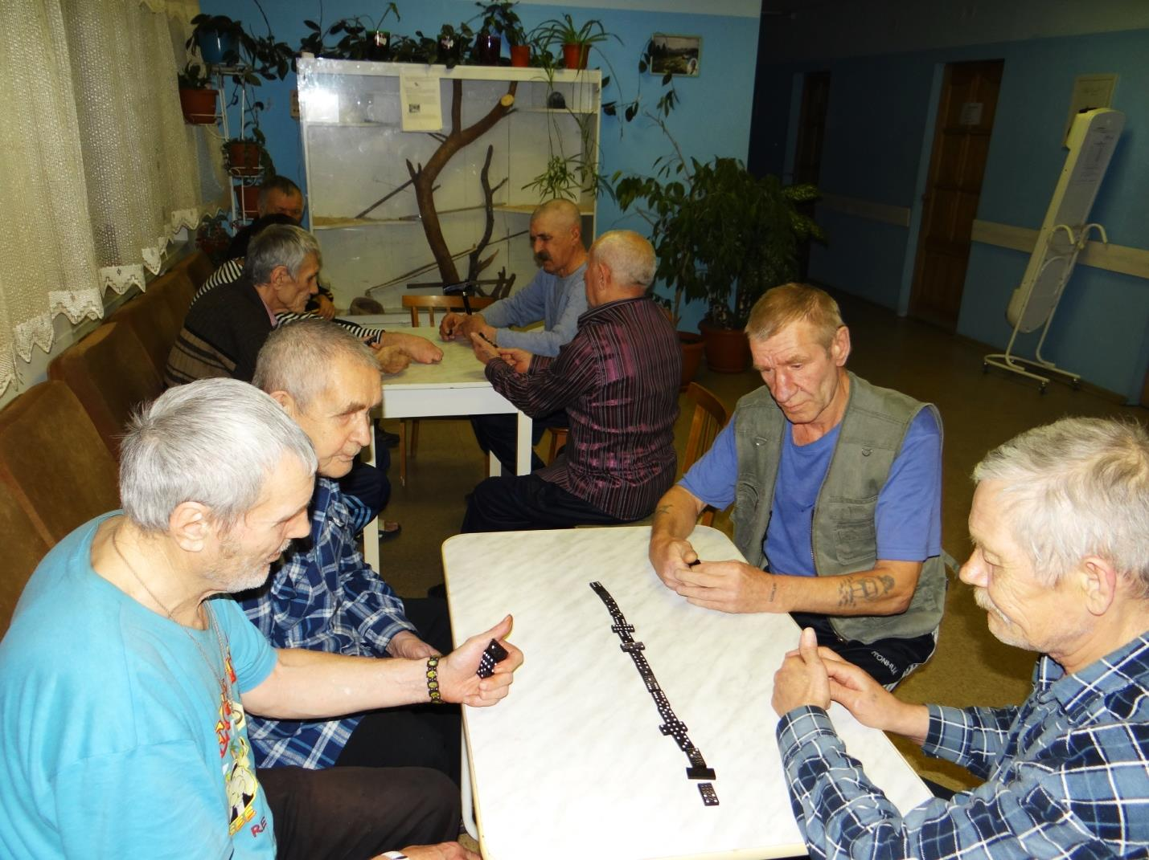подтверждение хочется сказать словами Гиппократа – «Праздность и ничегонеделание влекут за собой порочность и нездоровье – напротив того, устремление ума к чему-либо приносит за собой бодрость, вечно направленную к укреплению жизни».
Гарденотерапия, кружковая и клубная деятельность, где все вместе – женщины и мужчины – общаются, ухаживают за цветами, вяжут, играют в домино и лото, смотрят кинофильмы, репетируют роли, танцуют и поют хором, все это обещает хороший прогноз в будущем.
Активное участие в досуговой деятельности и трудовых процессах, несомненно, радует и дает надежду на то, что некоторых получателей социальных услуг ожидает благополучная интеграция в общество! 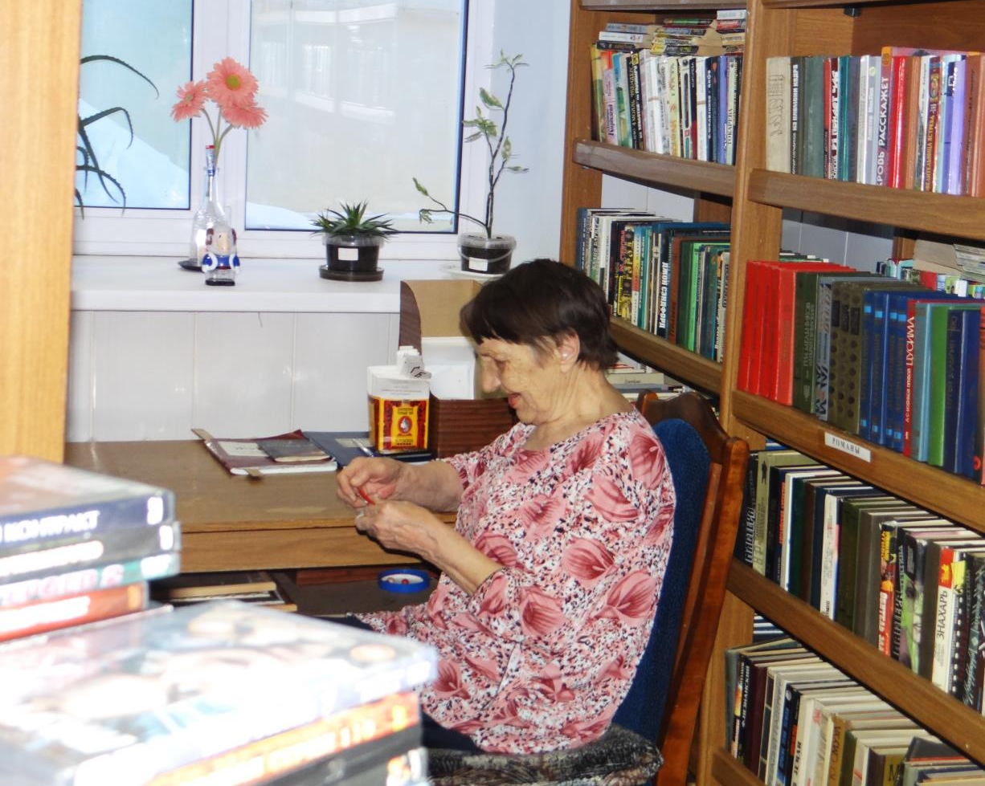

«Гуляй, Масленица!»
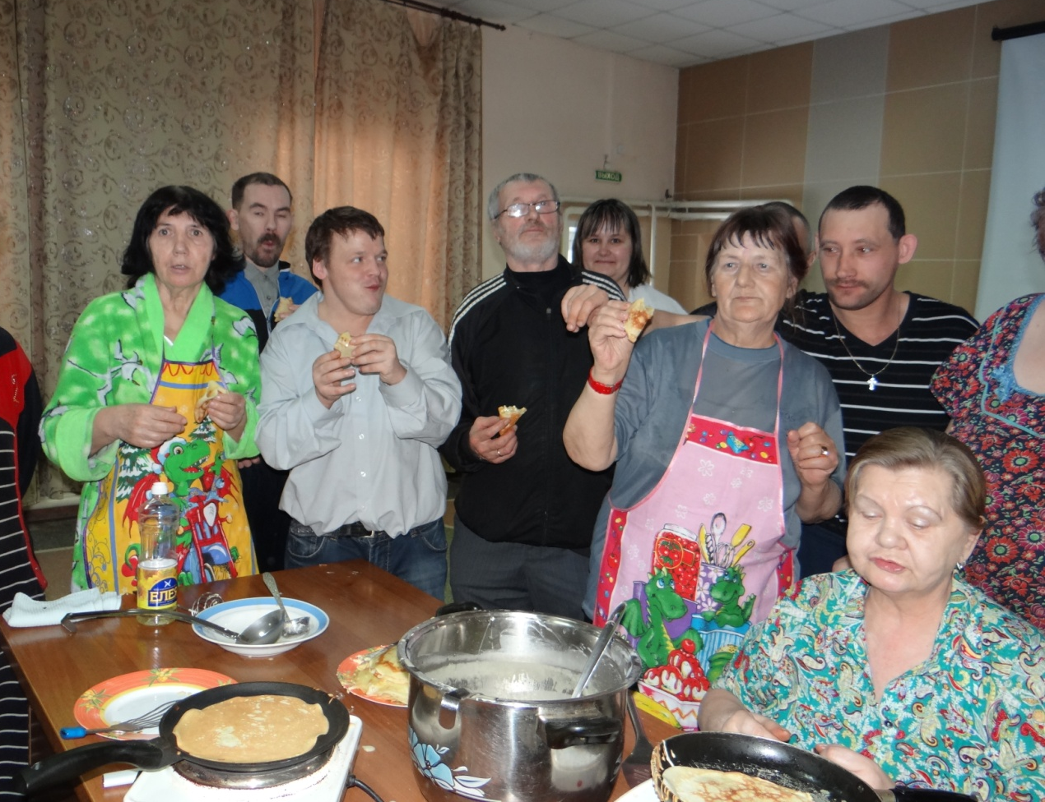
В стационарном отделении Масленичная неделя удалась на славу!
Масленица – один из самых любимых и душевных народных праздников, и, конечно, с румяными блинами, конкурсами и играми на свежем воздухе! Наливая на сковороду тесто, и равномерно распределяя его, каждый, кто пожелал, попробовал себя в кулинарном искусстве, некоторым это занятие пришлось по душе. А особенно понравилось лакомиться горячими блинчиками так похожими на ласковое солнышко!
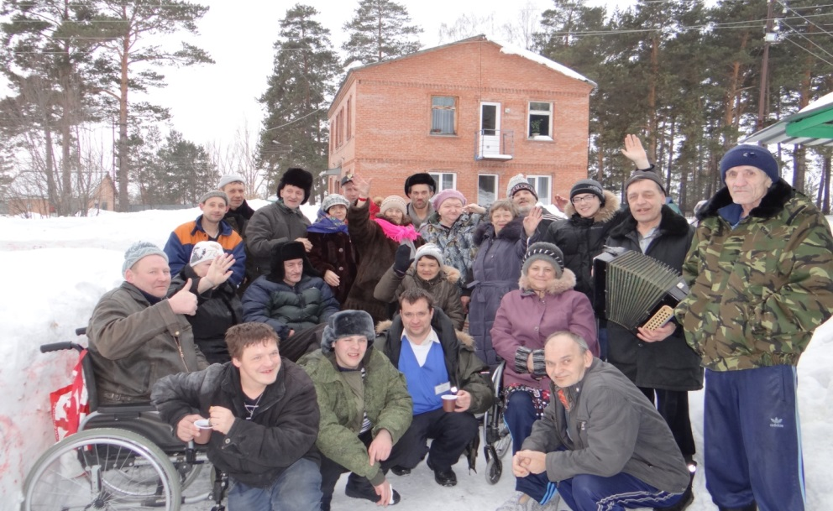
В конце Сырной недели с веселым настроением, частушками и прибаутками попрощались с Зимой, показали удаль молодецкую в перетягивании каната, попрыгали на «трех ногах», поиграли в «сковороду» и сожгли соломенное чучело Масленицы. А в завершении – горячий чай с блинами и конфетами, песни под гармошку, смех и скорое наступление долгожданной Весны – все это навсегда запечатлелось на общей фотографии.

«Слава в руках труда»
Эрготерапия – является неотъемлемой частью процесса социальной адаптации и, несомненно, клиент-ориентированный подход необходим в организации труда для получателей социальных услуг. Оценив состояние, врач подтверждает возможность клиента участвовать в процессе трудотерапии, а дальше социальные работники, начальник хозяйственного обеспечения и инструктор по труду помогают выбрать такое занятие, которое будет в полной мере удовлетворять не только желания и потребности, но и культурные нормы человека.
А также, впервые в стационарном отделении людям, участвующим в процессе эрготерапии, для дополнительного стимулирования и поддержания интереса к трудовой деятельности будет организован выезд в город, чтобы человек сам мог выбрать и приобрести себе то, о чем давно мечтал!
Старания получателей социальных услуг не остались без внимания и персонал, задействованный в данном направлении, выбрал тех, кто заработал такую награду, при этом учитывались усердие и старание. Ничего не ожидавшие ребята были в восторге, и поездка состоялась - «Слава в руках труда» (Леонардо да Винчи)!
В результате такой совместной работы мы имеем возможность максимально восстановить утраченные способности получателей социальных услуг к независимой жизни, самореализоваться, что является конечной целью социальной адаптации граждан.
И в завершение хочется сказать словами известного философа - «Работа избавляет нас от трех великих зол: скуки, порока, нужды» (Вольтер).
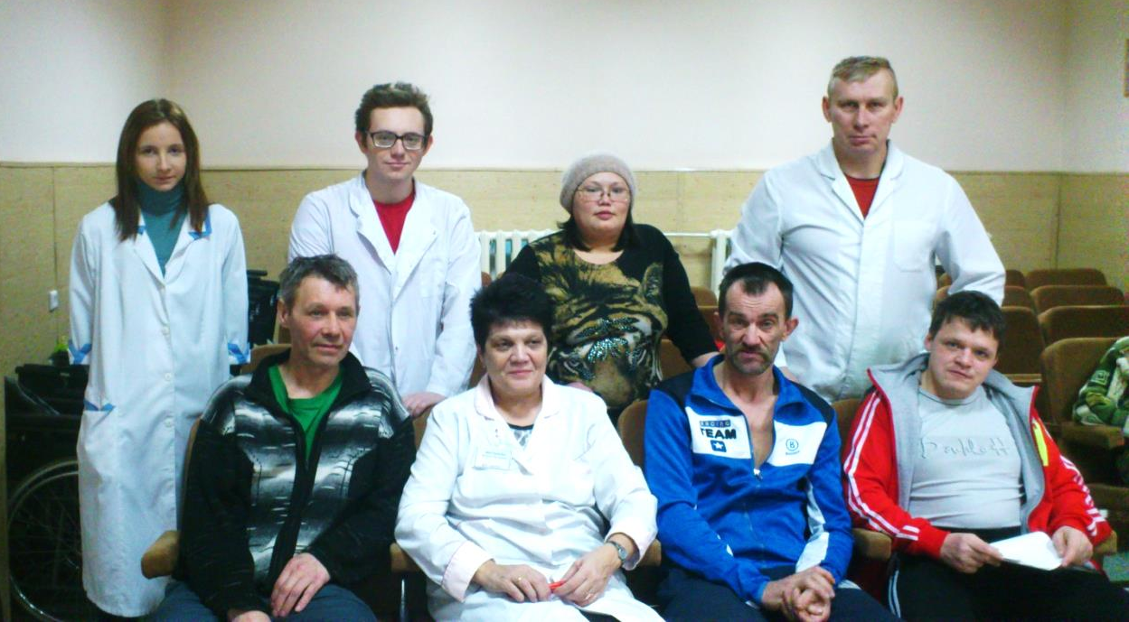

Опрос для улучшения качества жизни
Для более комфортного проживания в полустационарном отделении администрацией ГАУ СО НСО «ОКЦСАГ» был организован социальный опрос. Свои пожелания получатели социальных услуг написали на листках и сбросили в ящик находящийся при входе в учреждение у стойки регистрации. Опрос в такой форме вызвал большой интерес, и желающих дать рекомендации по улучшению условий проживания было немало.
Возможность клиентов вносить предложения по улучшению условий проживания возлагает на них своего рода ответственность, что играет важную роль в общем комплексном подходе адаптации.
Полученные пожелания и предложения, после проведенного опроса, были внимательно рассмотрены, а некоторые из них обязательно воплотятся в жизнь!
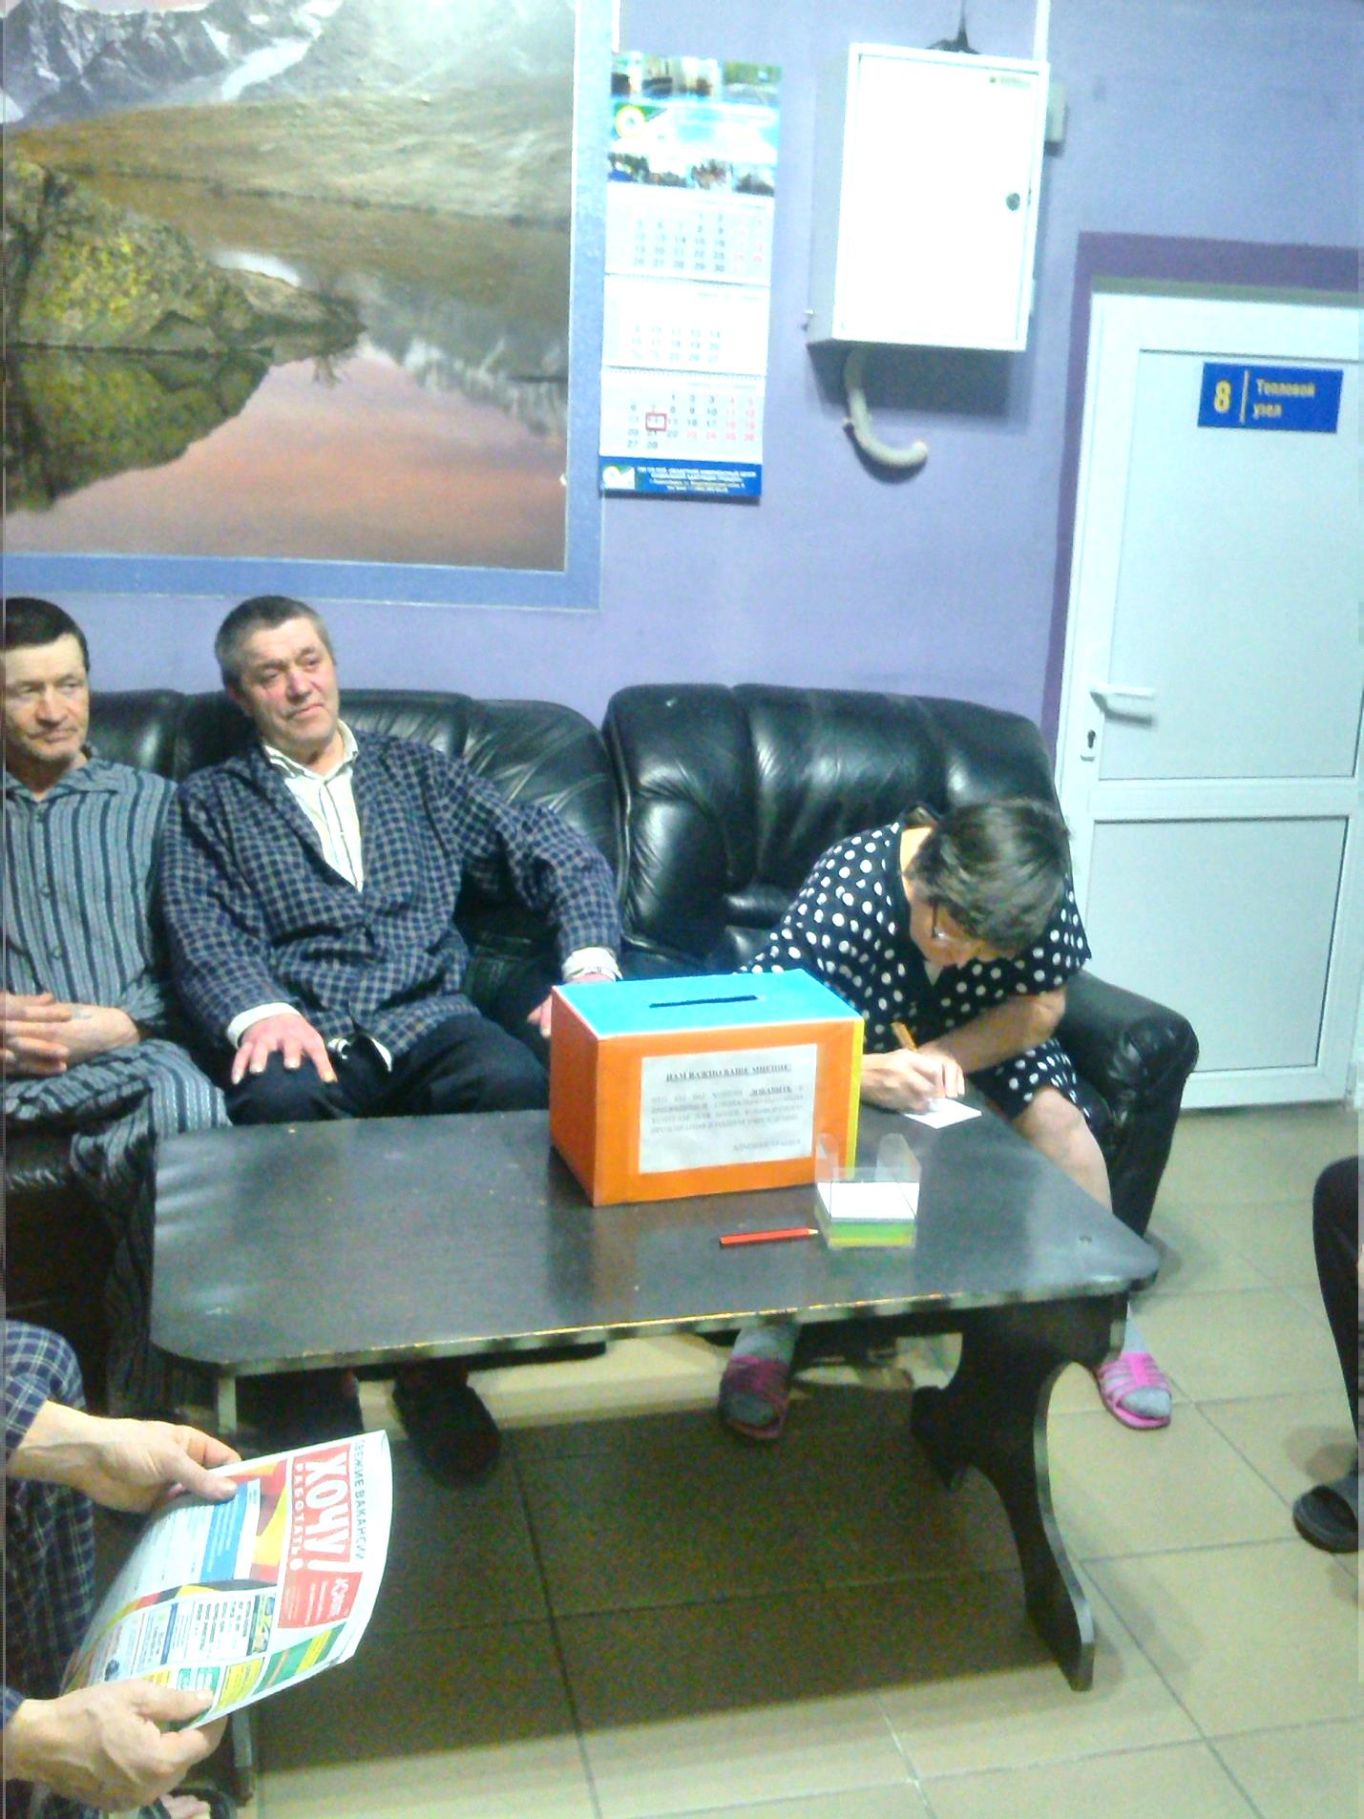

Творческие дарования
В стационарном отделении ГАУ СО НСО «ОКЦСАГ» получатели социальных услуг выразили свое желание в дополнение к концерту посвященному Дню защитника Отечества сыграть в постановке по рассказу Шолохова «Судьба человека».
Репетиции проходят регулярно, иногда два раза в день, и то воодушевление и желание, с которым играют наши клиенты, можно сравнить с игрой профессиональных актеров.
Интересно наблюдать, как ребята вживаются в роль и передают эмоции, и как у них вызывает определенные трудности сохранить баланс между искусством переживания своей роли и искусством представления ее зрителям.
Незамысловатые декорации и музыкальное сопровождение - звуки падающей бомбы, выстрел из снайперской винтовки, военный немецкий марш, песни в исполнении М.Бернеса «Враги сожгли родную хату» и «С чего начинается Родина» - поможет зрителям глубже окунуться в атмосферу тех тяжелых для всего советского народа военных лет. А главное - это живая игра актеров не оставит никого равнодушным!

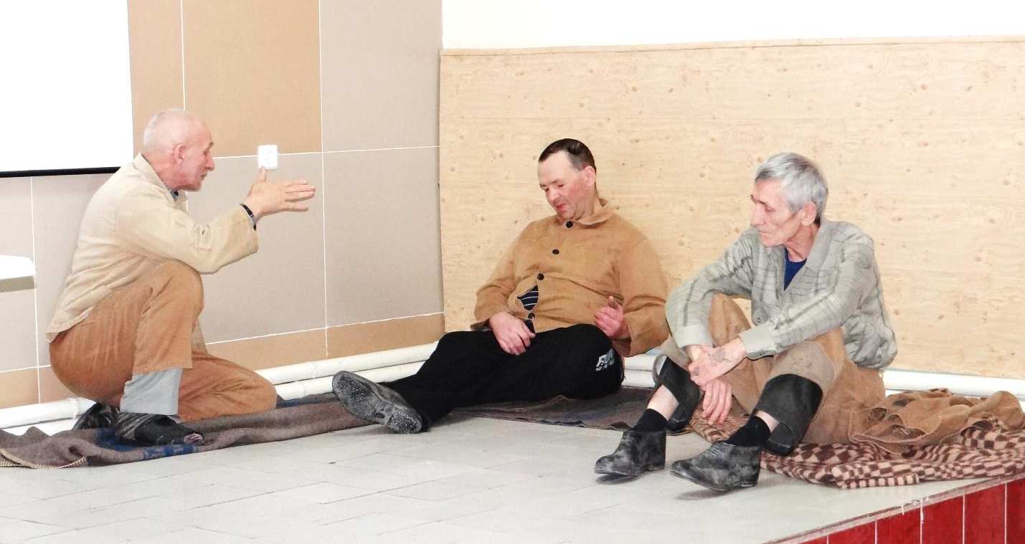

Вольные страницы

Жил – был Сотик…
(рассказик – сказка)

«…Ведь может быть морда дворняги, А сердце чистейшей породы!»
Теплые, нежные женские руки, пахнущие дорогой косметикой, с красивым маникюром, преподнесли его Хозяину на день рождения. Тогда он был последней моделью, полностью заряженным аккумулятором и не имеющим ни одной царапины, дисплеем. Его облачили в новый кожаный футляр и поместили в нагрудный карман модного клубного пиджака.
С тех пор он привык слышать стук сердца Хозяина, поскольку тот редко изменял своим привычкам и носил Сотик или во внутреннем, или в наружном кармане, но непременно с левой стороны.
Прошло много лет. И много всякой информации прошло через память Сотика. Хозяин, будучи по роду своей работы человеком жестким, принципиальным, а порой и жестоким, в душе был лириком – романтиком и тайком фотографировал городские пейзажи, фонтаны, цветы на клумбах и газонах, бродячих собак, птиц, детей на игровых площадках и все это засекречивал – запороливал и отдавал на сохранение верному Сотику.
С течением времени и под влиянием обстоятельств жизнь хозяина кардинально изменилась. Те, кто называл себя, его «друзьями» - отвернулись, кто считал себя его врагами – махнули рукой: « Да кто он, чтобы с ним связываться, или счеты сводить?» Даже та, кто когда – то подарила ему Сотик, прислала СМС: «Прости, но нам надо расстаться!» Просто до банальности. Таким образом, Хозяин остался без Подруги, а Сотик без очаровательных, то розовых, то в цветочек Мобил (Подруга меняла их очень часто). Хозяин и за много лет так и не удосужился найти замену Сотику: может из-за некоторого консерватизма, а может он был дорог ему, как память…
Так они и жили: потрепанный жизнью Хозяин и потертый хозяйской рукой Сотик. Да, исчез прежний лоск, почти стерлись буквы и цифры на кнопках, появились царапины и потертости на дисплее, но в остальном Сотик исправно выполнял все положенные ему функции, вот только аккумулятор стал барахлить, то долго заряжался, то быстро разряжался. Но Хозяину было все – равно: торопиться было некуда, а жизнь он проводил в основном дома, или в любимом сквере, или в пивной, которая была так – же не далеко от дома. Случайные знакомые из той – же пивной частенько подтрунивали над Хозяином: «Ну и антиквариат у тебя! Пока он не рассыпался, давай его хоть за пол – литра толкнем!» Хозяин всегда отмалчивался, отшучивался, а пару раз, когда друзья – собутыльники вконец достали, сначала послал «туда – то», а потом просто, беззлобно съездил надоеде по уху. Скандала не получилось, и Сотик перекочевал со стола в привычный карман. Хозяин по привычке выкладывал Сотик на стол, если был в пивнушках, или держал в руке, когда сидел на лавочке в сквере, словно надеялся на долгожданный звонок, или хотя – бы на СМС. Но ни того ни другого не принимал Сотик.
Давно, еще когда Хозяин был в фаворе у судьбы (а именно когда он хотел что – то изменить, и находил выход из трудной ситуации, а не плыл по течению, как сейчас), случилось ему оказаться в Пасхальную ночь в одной из многочисленных городских церквей. И там, сам не зная для чего (просто понравилось) записал перезвон колоколов на диктофон, и скинул Сотику на сохранение. Так вот, спустя много лет, совершенно случайно отыскался в памяти друга – Сотика этот малиновый звон и стал он постоянным спутником хозяина и в тоске и в радости. Хотя радости не так много и было в последнее время в жизни Хозяина.
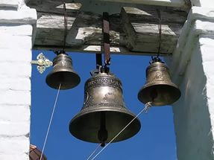Как то в один из майских вечеров, Хозяин сидел в сквере под огромным кустом сирени. Эти запахи, это время дня, да и время года до умопомрачения нравилось Хозяину, а уж, сколько фоток весенних цветов было в памяти у Сотика, этого никто не знал. Вдруг, от нахлынувших воспоминаний, от всплывших в памяти образов сердце Хозяина заколотилось с небывалой силой. Сотика это насторожило: такое было уже когда – то. После этого их разлучили с Хозяином на неделю, а когда они встретились, то еще месяц пролежали в больнице, а потом еще три недели прохлаждались в санатории. Как выяснил Сотик из разговора Хозяина с одним из немногочисленных друзей – это был инфаркт. И вот опять. Дрожащая рука Хозяина безуспешно пыталась набрать номер «скорой», но так и не смогла. Она бессильно свесилась
с лавочки, и Сотик упал в траву,
а Хозяин безжизненно повалился
в противоположную сторону.
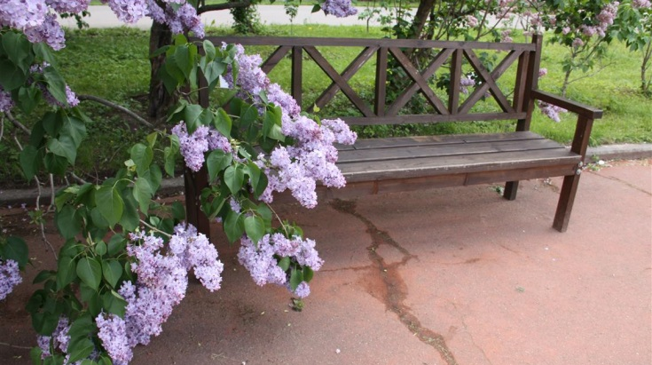Мимо спешили люди. Они шли мимо. Их не интересовал теплый вечер, им было все – равно, что происходит вокруг, и на запах сирени, а тем более на «пьяного» (!?) мужика нахально разлегшегося на лавочке. Люди шли мимо, держа в руках новомодные смартфоны – айфоны и прочие гаджеты. Им всем было – ВСЕ - РАВНО! К хозяину подошли два «асоциальных элемента». Ах, как хотелось Сотику завопить, зазвонить, закричать! «Элементы» обшарили карманы Хозяина и собрались уходить. Тут с Сотиком произошло что – то необычное, вообще – то говорят что так его собратья «глючат». Он собрал все силы своего старенького аккумулятора и … Из травы раздался церковный колокольный звон. Он разливался над сквером, становясь все громче и громче, заполняя собой все пространство между деревьями, скамейками, долетая до самого неба. Один из «элементов» нагнулся и подобрал сотик. «Сдать что – ли?» - подумал он, - «Да за него и на чекушку не дадут!» Вдруг на дисплее Сотика часто замигал телефон «скорой». «Элемент» долго не думал, а просто ответил и уточнил адрес. «Скорая» приехала быстро…
Через месяц, когда Хозяин выписывался из больницы, ему по всем правилам выдали личные вещи. Среди всего прочего та был Сотик. Хозяин взял его в руки и попытался включить. Реакции не было. «Наверно аккумулятор сел, подумал Хозяин, - Ладно, дома заряжу». Но и дома ничего не получилось. Когда Хозяин открыл заднюю крышку Сотика, там, где должен был быть аккумулятор, было все в копоти и валялись оплавленные кусочки из пластмассы и фольги.
В мастерской сказали, что Сотик ремонту не подлежит, и, что проще новый купить. Хозяин брел по скверу. Моросил противный и какой – то не весенне–летний дождь. Вдруг из кармана раздался звук пришедшего СМС. Удивленный Хозяин вытащил Сотик и посмотрел на дисплей. На темно – сером фоне черными буквами, как на могильном мраморе проступало: «… ведь может быть морда дворняги, а сердце чистейшей породы!». Прощай Друг!
Автор: Валерий Журавлев

